Bài thực hành Lab2

Họ và tên : Trần Lệ Uyên

Lớp: 10CNTT4 - 1050080165

Lab6

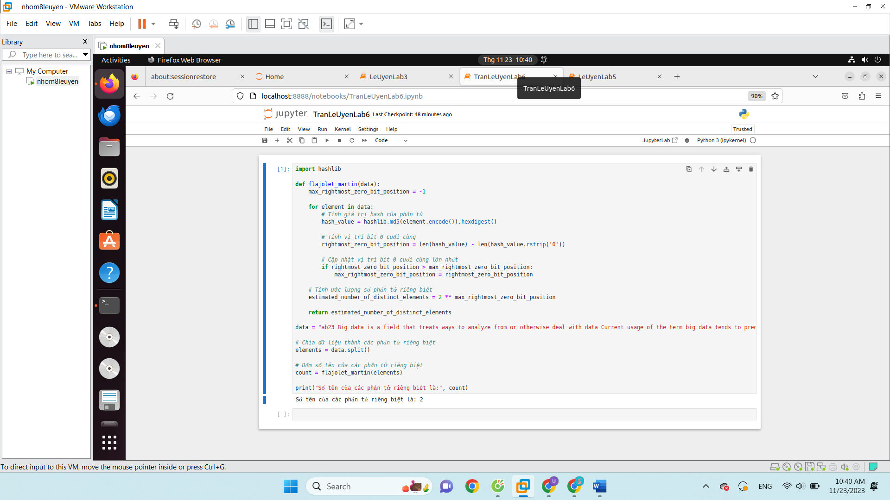

Lab 7

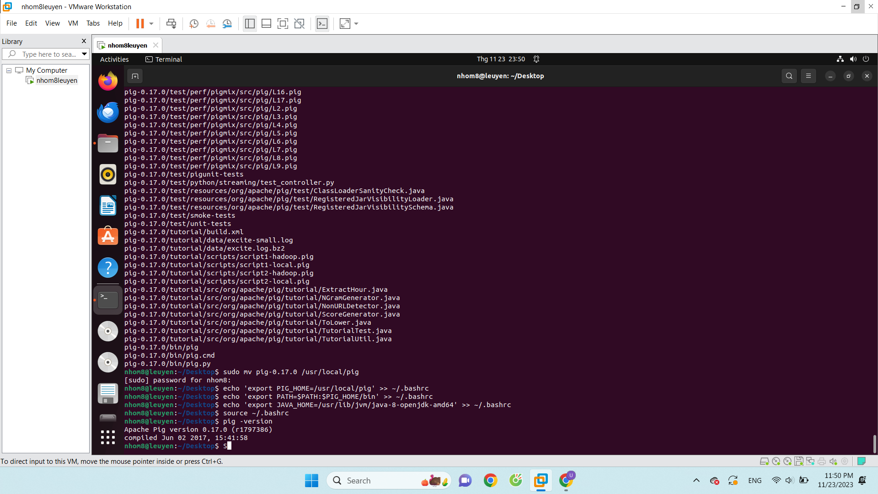

Run pig

